

Het maken van oplossingen

Link naar de simulatie: https:[//w](http://www.periodni.com/preparation_of_solutions.php?scq=C2H3N)ww[.periodni.com/preparation_of_solutions.php?scq=C2H3N](http://www.periodni.com/preparation_of_solutions.php?scq=C2H3N)

Doel van de simulatie:

Controleren of helpen bij het maken van oefeningen over het maken van oplossingen.

De leerinhoud van de simulatie

1. De kennismakingsstap

Je vult alle variabele in die je gebruikt om de oefening op te lossen onder de titels ‘What you want’ en ‘What you have’. Je moet eerst de stof noteren waarmee je werkt, hoeveel het volume moet zijn en welke concentratie de oplossing moet hebben. Hiervoor kun je naast de getallen, die je hebt ingevuld, de juiste eenheid selecteren. Ook duid je aan of de stof een vloeistof of een vaste stof is. Hierna wordt automatisch berekend hoeveel je nodig hebt onder de titel ‘You need’.

Wanneer je nood hebt aan extra informatie, dan kun je op twee knoppen drukken. De knop ‘labeling of chemical containers’ geeft het label weer van de stof waar je mee werkt. Je kunt zien of de stof gevaarlijk, brandbaar, etc. is. De knop hierlangs namelijk ‘laboratory report with calculations’ geeft de uitkomst van de oefening weer met tussenstappen.

1. De inoefenstap

Hoeveel gram HCl heb je nodig om een HCl-oplossing van 50 ml te maken met een concentratie van 4,5 mol/l?

Voor deze vraag heb ik de hoeveelheden gebruikt die gegeven waren. Deze heb ik genoteerd bij ‘What you want’ en ‘What you have’. Hierdoor wordt automatisch berekent wat je nodig hebt. Dit staat bij ‘You need’.

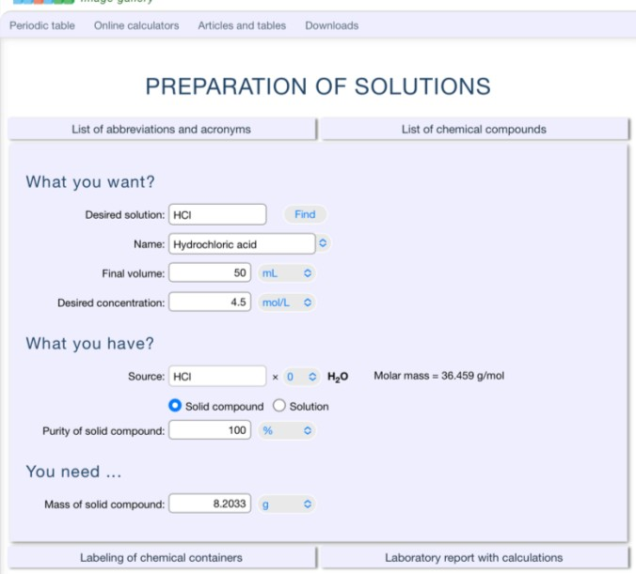

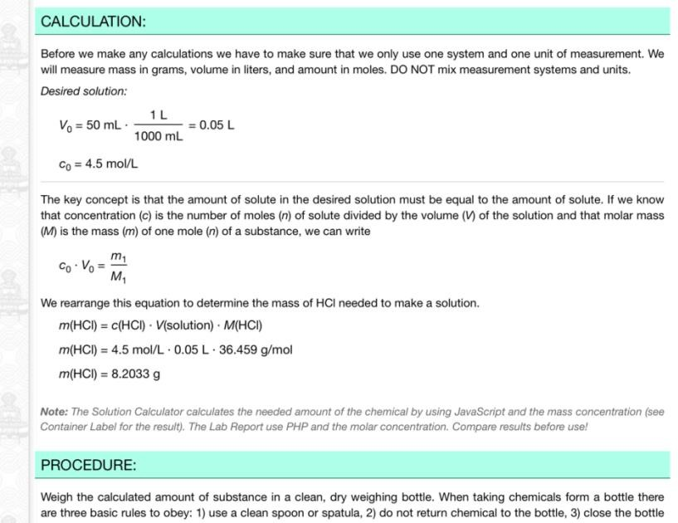Als je op ‘Laboratory report with calculations’ klikt, dan vind je extra informatie over de oefening.

1. De uitdagende stap

Hoeveel ml geconcentreerde zwavelzuur heb je nodig om 100 ml 0,1 mol/l zwavelzuuroplossing te maken?